Визитка краткосрочного проекта
с детьми дошкольного возраста 4-5 лет
«Моя мама – лучше всех».
Образовательное учреждение: МДОУ «Детский сад №236».
ФИО, должность: Алешина Ольга Владимировна, воспитатель.
Тема проекта: «Моя мама – лучше всех».
Актуальность: Для каждого человека мама — самый главный человек в жизни. К празднику «День матери» невозможно отнестись равнодушно. В этот день хочется дарить добро, нежность и ласку самым дорогим женщинам в жизни каждого человека – мамам. Счастливые дети растут в дружной семье и под опекой счастливой матери.
Типология проекта: Познавательно-творческий, игровой, групповой.
Продолжительность проекта: Краткосрочный 1 неделя.
Категория участников: Дети дошкольного возраста 4 – 5 лет, воспитатель группы, родители, музыкальный руководитель.
Цель проекта: Формировать осознанное понимание значимости мамы в жизни ребёнка.
Задачи проекта:
Для детей:
1. Познакомить детей с праздником - «День Матери».
2. Расширить представления детей о семье, о роли мамы в семье.
3. Воспитывать уважительное, доброе, трепетное отношение к самому дорогому человеку на свете – маме.
4. Способствовать развитию речи через составление рассказов о маме, разучивание стихотворений.
5. Развивать творческие способности, желание делать подарки маме.
Для педагога:
- Повысить профессиональный уровень в проектной деятельности.

Методы используемые в проекте
1. Словесные: чтение художественной литературы, загадки, пословицы, разучивание стихотворений, беседы, составление рассказов о маме, решение проблемных ситуаций, словесные игры, слушание песен о маме.
2. Наглядные: рассматривание иллюстраций.
3. Практические: аппликация, рисование, изготовление подарка для мамы.
4. Игровые: сюжетно - ролевые игры, дидактические игры, настольно - печатные игры, музыкальные игры.
Предполагаемые результаты:
Для детей:
1. Дети имеют представление о роли мамы в семье и в жизни каждого человека.
2. Сформировано уважительное, заботливое отношение к маме, умение проявлять заботу к маме.
3. Обогащение и активизация словарного запаса у детей, развитие коммуникативных и творческих способностей.
4. Умение организовывать сюжетно-ролевые игры, на основе имеющихся знаний о семье и маме.
Для родителей:
1.Близкие и доверительные отношения между ребенком и мамой.
Для педагога:
1.Решение поставленных задач.

Проблемные вопросы проекта
- Зачем ребенку мама?
- Когда и как поздравить маму с Днем матери?

ЭТАПЫ ПРОЕКТА:
Название | Деятельность участников проекта
1. Организационный этап: | Целеполагание (постановка проблемы):  - Зачем ребенку мама?  - Когда и как поздравить маму с Днем матери?
2. Проектировочный этап | 1.Составление паспорта проекта.  2.Подбор детской художественной литературы для чтения детям, заучивания.  3.Работа с методическим материалом, литературой по данной теме, иллюстративным материалом.  4. Организация развивающей предметно-пространственной среды по теме проекта.
3. Продуктивный этап | Социально-коммуникативное развитие:  Сюжетно - ролевые игры «Дочки-матери», «Семья», «Мама в магазине», «Мама в больнице», «Мама на работе».  Дидактические игры «Скажи ласково», «Накрой на стол», «Укрась шляпку», «Мама – детеныши», «Моя мама самая…».  Беседы на темы: «Как я помогаю маме дома», «Мамино любимое занятие», «Мамы разные нужны, мамы всякие важны».  Решение проблемных ситуаций:  «Мама пришла с работы уставшая. Что ты будешь делать?», «Почему моя мама расстраивается, огорчается? Как это исправить?»  Познавательное развитие:  Тематическое занятие «Международный праздник – День Матери»  Речевое развитие:  Рассказы детей о мамах, заучивание стихотворений наизусть о маме, составление описательных рассказов «Моя мама - лучше всех».  Разучивание пословиц и поговорок о матери и семье.  словесные игры «Назови ласково», «Моя мама самая…», «Что умеют наши мамы», «Профессия мамы».  Чтение рассказов: Емельянов Б. «Мамины руки», Е.Пермяка «Как Миша хотел маму перехитрить», «Мамино горе», «Сказки о глупом мышонке» С. Маршака, стихотворений: С. Михалков «А что у вас?», А. Барто «Разлука», «Разговор с мамой», «Мама ходит на работу», М.Пляцковский «Мамина песенка», Е. Благинина «Мамин день».  Художественно-эстетическое развитие:  Прослушивание и разучивание песен о маме.  Работа над коллективной работой для мам, раскрашивание раскрасок «Подарок маме», изготовление открыток к празднику.  Физическое развитие:  Подвижные игры «Наседка и цыплята», «Птичка и птенчики»
4. Презентативный этап | В результате реализации проекта расширились представления детей о своей маме, ее профессии, появилось желание помогать маме по дому, оберегать и радовать, возникли доверительные отношения, расширились коммуникативные навыки и творческие способности детей, обогатился словарный запас.
5. Заключительный этап | 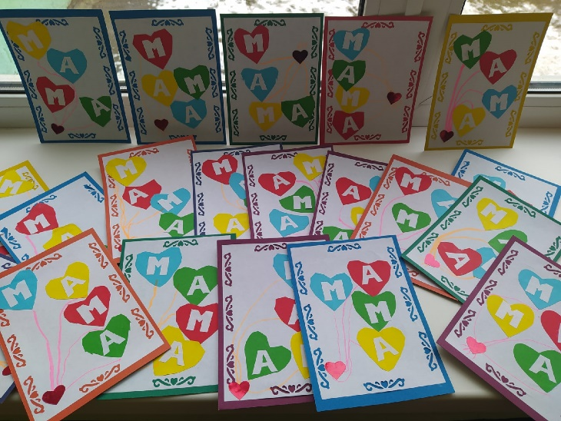  Выставка праздничной коллективной работы, посвященной «Дню матери»; выставка подарков, сделанных детьми.

